[Bell数](http://blog.csdn.net/acdreamers/article/details/12309269)

**Bell数的定义：第n个Bell数表示集合{1,2,3,...,n}的划分方案数，即：B[0] = 1;**



**每一个Bell数都是第二类Stirling数的和，即：**



**第二类Stirling数的意义是：S(n,k)表示将n个物体划分成k个非空的不可辨别的（可以理解为盒子没有编号）集合的方法**

**数。很明显，每一个Bell是对应的第二类Stirling数之和。**

**ell数的指数生成函数是：**



**Bell三角形(构建方法类似于杨辉三角形)**

**Bell三角形的构造方法：**

**第一行第一个元素是1，即a[1][1] = 1**

**对于n>1，第n行第一项等于第n-1行最后一项，即a[n][1] = a[n-1][n-1];**

**对于m,n>1，第n行第m项等于它左边和左上方的两个数之和，即a[n][m] = a[n][m-1] + a[n-1][m-1];**

**如图：**

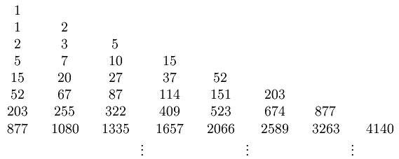

**可以看出，每行首项是贝尔数，每行之和是第二类Stirling数。**

**Bell还有两个重要的同余性质：**





**其中这里的p是不大于100的素数，这样，我们可以通过上面的性质来计算Bell数模小于100的素数值。**

**Bell数模素数p的周期为：**



**Bell数的预处理**

1. **void** Bell(**int** T[],**int** MOD)
2. {
3. B[0] = 1;
4. B[1] = 1;
5. T[0] = 1;
6. **for**(**int** i=2;i<N;i++)
7. {
8. T[i-1] = B[i-1];
9. **for**(**int** j=i-2;j>=0;j--)
10. T[j] = (T[j]+T[j+1])%MOD;
11. B[i] = T[0];
12. }
13. }

**题意：给定一个数n，范围是[1,2^31]，求Bell(n)(mod 95041567)**

**分析：注意95041567 = 31x37x41x43x47，那么我们先对每一个素数求出Bell(n)(mod p)，然后CRT合并即可。**

**在这里，我们有两种方法，第一种方法就是用**



**所以可以根据它构造50*50的矩阵。如图：**

